芯片制造工艺流程
芯片制作完整过程包括 芯片设计、晶片制作、封装制作、成本测试等几个环节，其中晶片片制作过程尤为的复杂。下面图示让我们共同来了解一下芯片制作的过程，尤其是晶片制作部分。 首先是芯片设计，根据设计的需求，生成的“图样”
1， 芯片的原料晶圆 晶圆的成分是硅，硅是由石英沙所精练出来的，晶圆便是硅元素加以纯化（99.999%），接着是将些纯硅制成硅晶棒，成为制造集成电路的石英半导体的材料，将其切片就是芯片制作具体需要的晶圆。晶圆越薄，成产的成本越低，但对工艺就要求的越高。
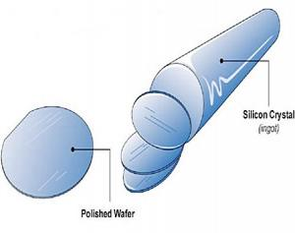
2，晶圆涂膜晶圆涂膜能抵抗氧化以及耐温能力，其材料为光阻的一种， 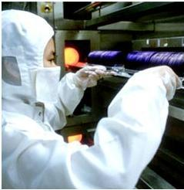
3，晶圆光刻显影、蚀刻该过程使用了对紫外光敏感的化学物质，即遇紫外光则变软。通过控制遮光物的位置可以得到芯片的外形。在硅晶片涂上光致抗蚀剂，使得其遇紫外光就会溶解。这是可以用上第一份遮光物，使得紫外光直射的部分被溶解，这溶解部分接着可用溶剂将其冲走。这样剩下的部分就与遮光物的形状一样了，而这效果正是我们所要的。这样就得到我们所需要的二氧化硅层。 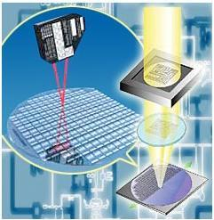
4、搀加杂质将晶圆中植入离子，生成相应的P、N类半导体。具体工艺是是从硅片上暴露的区域开始，放入化学离子混合液中。这一工艺将改变搀杂区的导电方式，使每个晶体管可以通、断、或携带数据。简单的芯片可以只用一层，但复杂的芯片通常有很多层，这时候将这一流程不断的重复，不同层可通过开启窗口联接起来。这一点类似所层PCB板的制作制作原理。 更为复杂的芯片可能需要多个二氧化硅层，这时候通过重复光刻以及上面流程来实现，形成一个立体的结构。 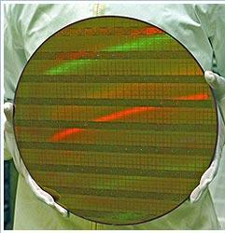
5、晶圆测试经过上面的几道工艺之后，晶圆上就形成了一个个格状的晶粒。通过针测的方式对每个晶粒进行电气特性检测。 一般每个芯片的拥有的晶粒数量是庞大的，组织一次针测试模式是非常复杂的过程，这要求了在生产的时候尽量是同等芯片规格构造的型号的大批量的生产。数量越大相对成本就会越低，这也是为什么主流芯片器件造价低的一个因素。 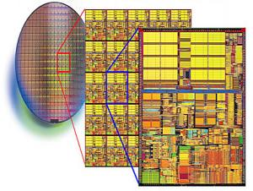
6、封装将制造完成晶圆固定，绑定引脚，按照需求去制作成各种不同的封装形式，这就是同种芯片内核可以有不同的封装形式的原因。比如：DIP、QFP、PLCC、QFN 等等。这里主要是由用户的应用习惯、应用环境、市场形式等外围因素来决定的。
7、芯片制造的最后一道工序为测试，其又可分为一般测试和特殊测试，前者是将封装后的芯片置于各种环境下测试其电气特性，如消耗功率、运行速度、耐压度等。经测试后的芯片，依其电气特性划分为不同等级。而特殊测试则是根据客户特殊需求的技术参数，从相近参数规格、品种中拿出部分芯片，做有针对性的专门测试，看是否能满足客户的特殊需求，以决定是否须为客户设计专用芯片。经一般测试合格的产品贴上规格、型号及出厂日期等标识的标签并加以包装后即可出厂。而未通过测试的芯片则视其达到的参数情况定作降级品或废品

